國立中興大學附屬高級中學107學年度第2學期第2次期中考高三社會組數學科試題 出題教師：游老師 審題教師：簡老師
班級：_________ 姓名：________________________ 座號：__________
一、單選(每題6分，共36分)
- 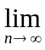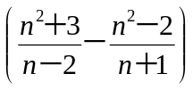＝ (1)2 (2) 3 (3) 4 (4) 5 (5)不存在。

- 下列各選項何者正確？
(1)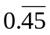＞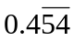 (2)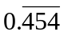＞ (3)＝ (4)＝ (5) 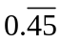＝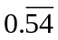 。

- 設函數 f（x）＝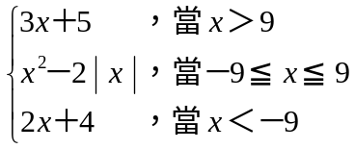，試求 f（4）＋f（－15）＝ (1)－26 (2)－18 (3)－9 (4) 25 (5) 0。

- 下列無窮數列何者為發散數列？
(1)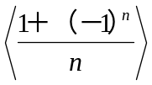 (2)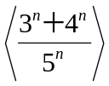 (3)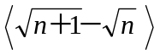 (4)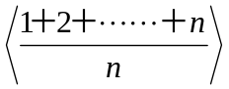 (5)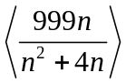。

- 設函數 f（x）＝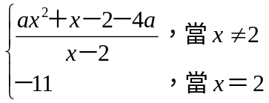是個連續函數，則 a 值為？ (1)－3 (2)－2 (3) 0 (4) 2 (5) 3。

- 求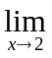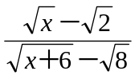＝？ (1)2 (2) 2 (3) (4) 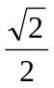 (5)不存在。

二、多選(每題6分，共36分，最少有一個選項是對的，答錯一個選項得3.6分，答錯二個選項得1.2分，
答錯三個選項以上(含三個)得0分，)

- 下列數列哪些會收斂到0？
(1)<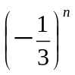> (2)<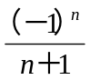> (3) <3×（－0.9999）^{n}> (4)<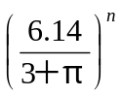> (5)<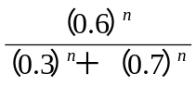>。

- 下列哪些是正確的？
(1) 1－1＋1－1＋1－1＋……＋（－1）^{n－1}＋……＝0
(2) 1－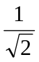＋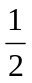－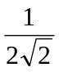＋……＋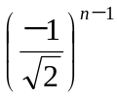＋……＝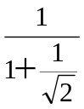
(3) 1－2＋4－8＋16－32＋……＋（－2）^{n－1}＋……＝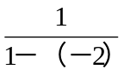
(4)無窮級數 1＋2＋2²＋……＋2³⁰＋＋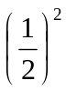＋……＋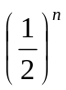＋……是收斂的
(5)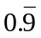＜1。

- 設〈a_{n}〉為一無窮等比數列，首項 a₁＝1，公比 r＝－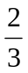，下列何者正確？
(1) a₁₀₀＞0 (2)〈a_{n}〉是收斂數列 (3)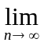a_{n}＝0 (4)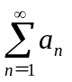＝0 (5) a₁＋a₂＋……＋a_{n}＝。

- 設 n 為自然數，下列關於無窮數列〈a_{n}〉，〈b_{n}〉之敘述，何者正確？
(1)若｜a_{n}｜＝1，則a_{n}＝1
(2)若（a_{n}－b_{n}）＝0，則a_{n}＝b_{n}
(3)設a_{n}＝b_{n}＝0 且 b_{n}≠0，則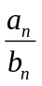＝0
(4)若（a_{n}＋b_{n}），（a_{n}－b_{n}）的極限均存在，則〈a_{n}〉，〈b_{n}〉均為收斂數列
(5)若a_{n}＝α，α 為實數，則a_{n－1}＝a_{n＋1}＝α。

- 已知多項式函數f (x)滿足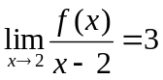﹐選出正確的選項﹕
(1)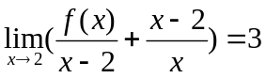 (2)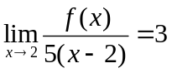 (3)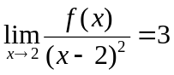 (4)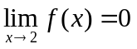 (5)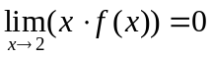 。

- 下列各圖形中﹐哪些不是以x為自變數的函數圖形﹖
(1)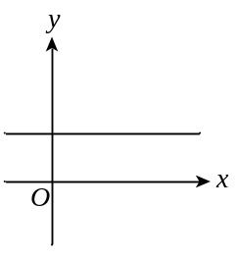 (2)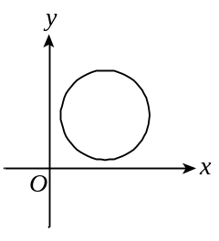 (3)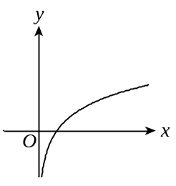 (4)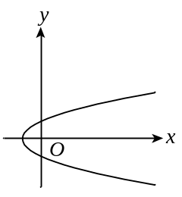 (5)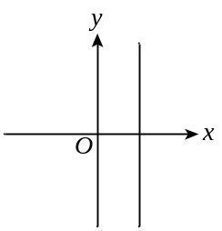

三、填充(每題4分，共28分)
- 試求極限值：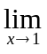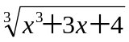＝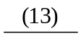。

- 試求極限值：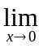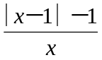＝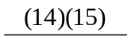。

- 求值：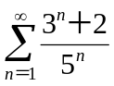＝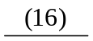。

- 設函數 f：R → R 且 f 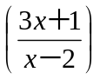＝5x－25，則 f（4）＝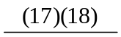。

- 設有一無窮等比級數的首項為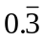，第二項為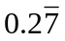，則此無窮等比級數的和為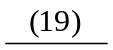。

- 設x為實數，滿足無窮等比級數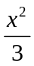－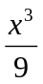＋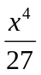－……＋（－1）^{n＋1}×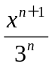＋……收斂的x之範圍為a < x < b，則 a + b = 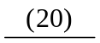。

- 設a，b皆為實數且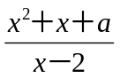＝b，則a + b = 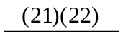。

解答：
一、單選
- (2)
- (3)
- (2)
- (4)
- (1)
- (1)

二、多選
- (1)(2)(3)(4)(5)
- (2)(4)
- (2)(3)
- (4)(5)
- (1)(4)(5)
- (2)(4)(5)

三、填充
- 2
- －1
- 2
- 20
- 2
- 0
- －1

詳解：
一、單選
- 原式⇒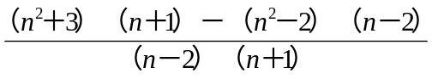＝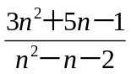＝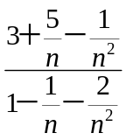＝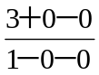＝3
故選(2)
- ∵＝0.45＋0.0045＋0.000045＋……＝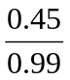＝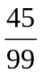＝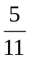
＝0.4＋（0.054＋0.00054＋0.0000054＋……）＝0.4＋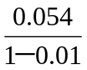＝＝
＝0.454＋0.000454＋0.000000454＋……＝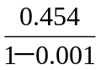＝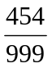
∴＜＝
故選(3)
- 所求為（4²－2×｜4｜）＋（2×（－15）＋4）＝－18 故選(2)
- (Ａ)╳：∵0＜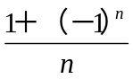＜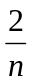且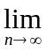0＝＝0∴由夾擠定理知，＝0
(2)╳：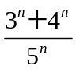＝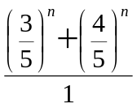＝0
(3)╳：（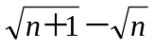）＝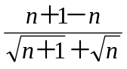＝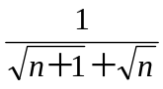＝0
(4)○：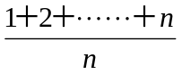＝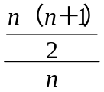＝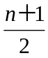，發散
故選(4)
- 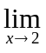 f（x）＝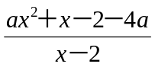＝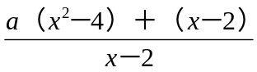＝（ax＋2a＋1）＝4a＋1
依題意可知 f（x）＝4a＋1＝f（2）＝－11  a＝－3 故選(Ａ)
- 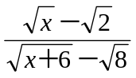＝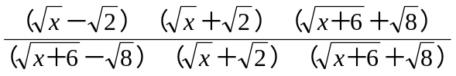＝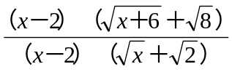＝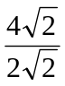＝2
故選(Ａ)

二、多選
- (1)○：∵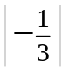＜1
(2)○：∵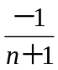≦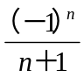≦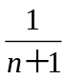且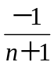＝＝0 ∴由夾擠定理知，＝0
(3)○：∵｜－0.9999｜＜1
(4)○：∵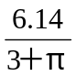＜1（π＝3.1415926 ……）
(5)○：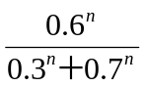＝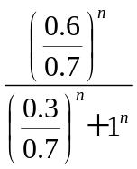＝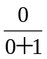＝0
故選(1)(2)(3)(4)(5)
- (1)╳：此級數發散
(2)○：為收斂的無窮等比級數（｜公比｜＜1）
(3)╳：為發散的無窮等比級數（公比＝－2≦－1）
(4)○：原式化為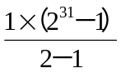＋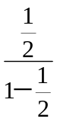＝2³¹－1＋1＝2³¹，收斂
(5)╳：＝0.9＋0.09＋0.009＋……＝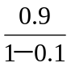＝1
故選(2)(4)
- (1)╳：a₁₀₀＝a₁×r⁹⁹＝1×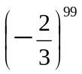＜0
(2)(3)○：∵｜r｜＝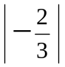＝＜1 ∴a_{n}＝0
(4)╳：＝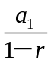＝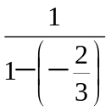＝
(5)╳：a₁＋a₂＋……＋a_{n}＝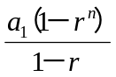＝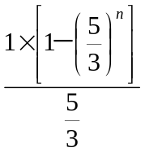＝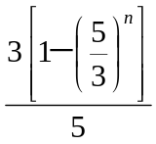≠
故選(2)(3)
- (1)╳：令 a_{n}＝－1，則｜a_{n}｜＝1 但 a_{n}＝－1
(2)╳：令 a_{n}＝b_{n}＝n，則（a_{n}－b_{n}）＝ 0＝0 但〈a_{n}〉，〈b_{n}〉發散
(3)╳：令 a_{n}＝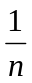，b_{n}＝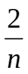，則a_{n}＝b_{n}＝0，但 ＝
(4)○：∵a_{n}＝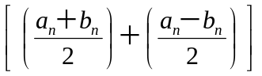，b_{n}＝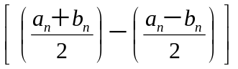的極限均存在
∴〈a_{n}〉，〈b_{n}〉均為收斂數列
(5)○
故選(4)(5)
- (1) 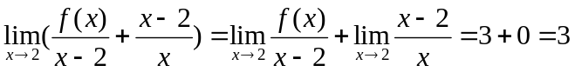
(2) 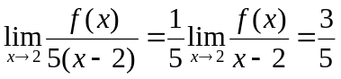﹒
(3) 設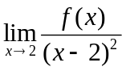存在且其值為L﹐
則﹐∴不存在﹒
(4) 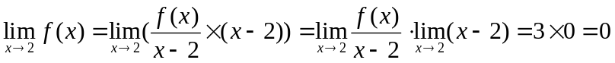﹒
(5) 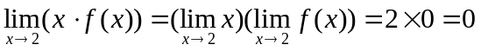﹒
故選(1)(4)(5)
- 選(2)(4)(5)

三、填充
- ＝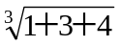＝2
- ＝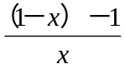＝－1
- 原式化為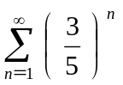＋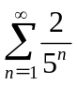＝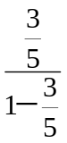＋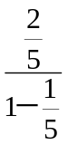＝＋＝2
- 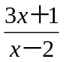＝4 ⇒ x＝9 ∴f（4）＝5．9－25＝20
- ∵a₁＝，a₂＝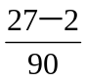＝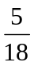 ∴r＝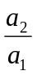＝ ∴S＝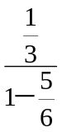＝2
- 公比＝－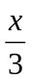－1＜－＜1 －3＜x＜3 ⇒a + b = 0
- ∵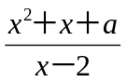＝b，b ∈ R 且（x－2）＝0 ∴（x²＋x＋a）＝0
∴4＋2＋a＝0 ⇒ a＝－6 ⇒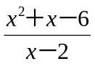＝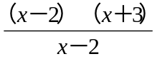＝5＝b 故數對a + b = －1

